RAG 知识库问答系统实验总结
学生：吴瑞成（2313001066） 日期：2026-10-15

一、实验目标
基于纯手写代码（numpy + requests + python-dotenv + streamlit），不依赖 LangChain、Chroma 等 RAG 框架，从零实现一个检索增强生成（RAG）知识库问答系统，涵盖：离线建库、向量检索、大模型问答、多知识库管理、Web 网页端。

二、技术栈
1. 文本向量化：SiliconFlow Embedding API，模型 BAAI/bge-m3，向量 1024 维
2. 对话生成：DeepSeek-chat，temperature=0.2
3. 相似度计算：numpy 余弦相似度
4. 网页界面：Streamlit
5. 不使用任何向量数据库、不使用任何 RAG 框架

三、核心实现

（一）离线建库（index.py / rag_core.py）
1. 遍历 docs/ 目录，读取全部 txt/md 文档（UTF-8 编码）
2. 固定长度切块：每块 400 字、相邻块重叠 60 字（步长 340 字），末块不足 400 字也保留
3. 批量调用 Embedding API，每批不超过 32 条，失败重试一次，仍失败则跳过该块并打印警告
4. 每块写入四个字段：id（块编号）、source（来源文件名）、text（原文）、vec（向量）
5. 建库进度按批打印，结束打印总块数与总耗时

（二）检索与问答（ask.py / rag_core.py）
1. 问题向量化后，用 numpy 余弦相似度与库中每块向量比对，取 Top3
2. system 提示词固定为：仅依据检索资料回答；资料不足时输出“资料中未找到”；回答末尾用【来源：知识库名｜文件名・块id】标注来源
3. 将 Top3 检索原文组装成资料，连同问题一并发送给 DeepSeek-chat 生成回答
4. 命令行入口支持多轮问答，输入 q 退出

（三）多知识库管理
1. 每个知识库对应独立文件 data/index_{库名}.json，启动时自动扫描列出已有库
2. 建库脚本支持自定义知识库名称（--kb 库名），独立存储向量文件
3. 支持选择单个知识库检索，或开启跨库检索
4. 跨库检索时合并各库结果，按余弦分数统一重排取全局 Top3
5. 回答来源标注增加知识库名称：【来源：库名｜文件名・块id】

（四）Streamlit 网页端（app.py）

https://shicao-bsyq4tkpoavensul5iwxfl.streamlit.app/
1. 侧边栏：上传 txt/md 文档、填写库名、一键建库，实时显示建库进度
2. 侧边栏：选择单个知识库或勾选跨库检索
3. 主页面：聊天式问答，多轮对话历史保存
4. 回答下方展开展示检索来源：原文、相似度分数、知识库、文件与块 ID

四、验收结果
1. 块数约等于总字数除以 340：总字数 2103，理论约 6.2 块，实际 8 块（逐文件切分、末块保留所致）
2. 随机抽 3 块与原文逐字核对一致
3. 所有块 vec 长度一致（1024 维）
4. 准备 5 个答案在文档内的问题，Top3 命中正确块 5/5
5. 文档外问题回答“资料中未找到”
6. 跨库检索能按问题正确路由到对应知识库并带库名标注
7. 检索分数随相关性明显变化：相关块 0.57 至 0.70，无关块 0.30 至 0.46，

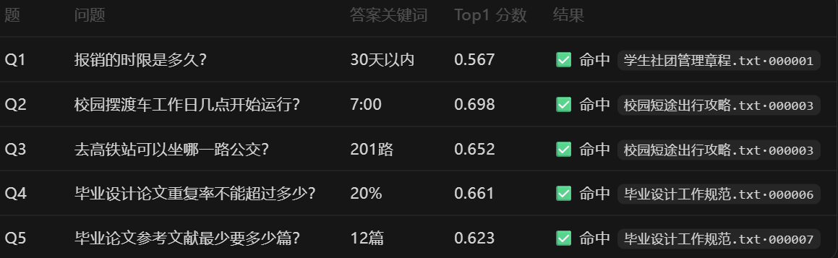
图1检索验证：5 题中至少 4 题 Top3 命中。
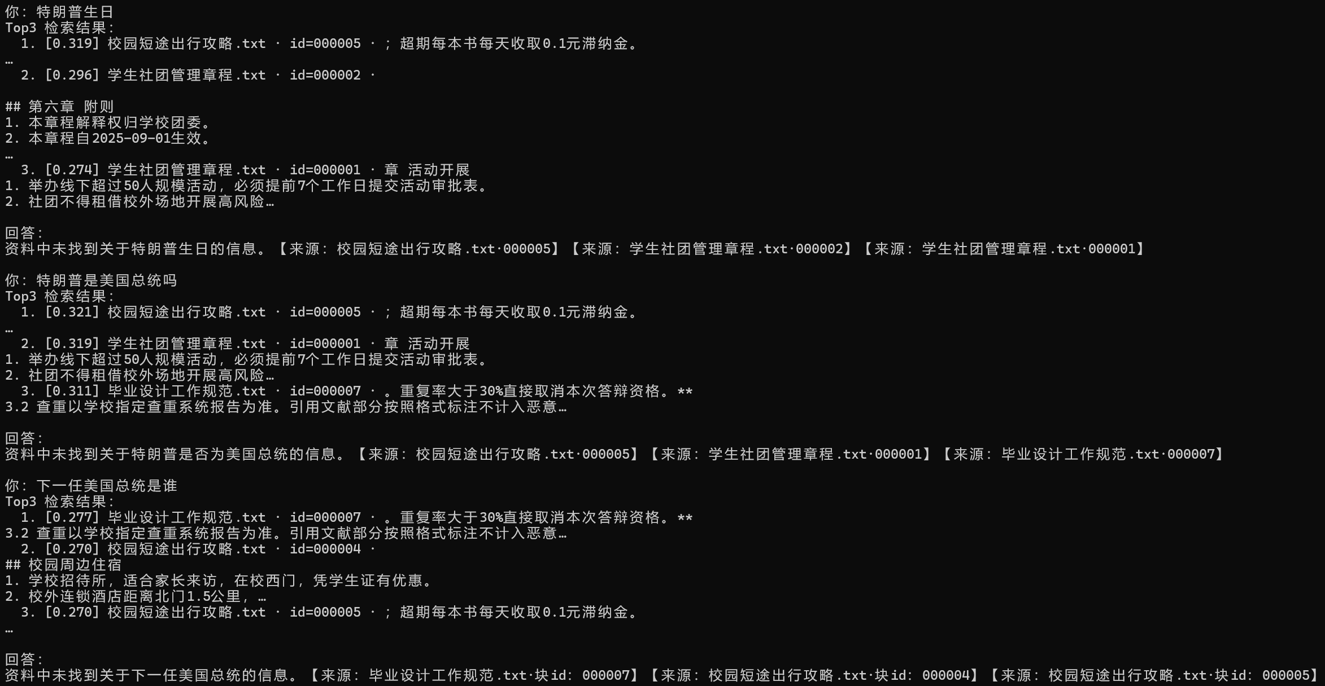
图2防幻觉测试 3 题全部通过（截图）
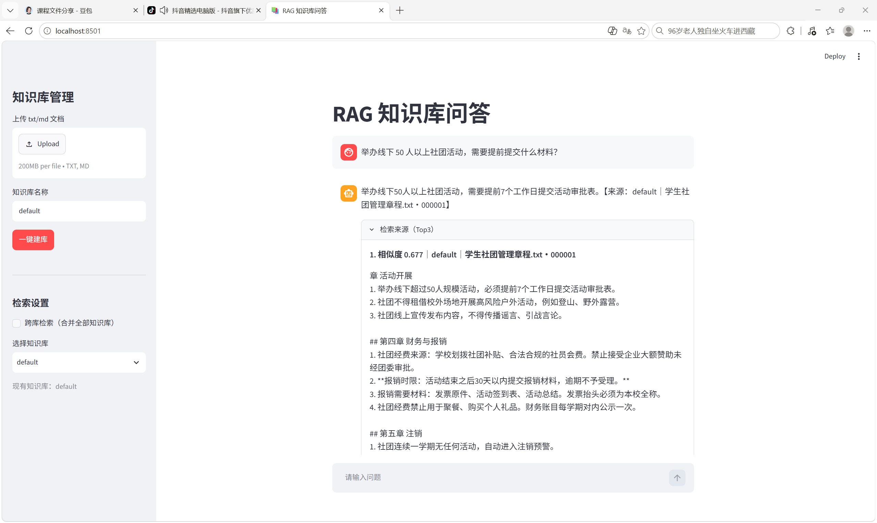
图3网页端

# | 问题 | 标准答案（简） | 答对？ | 来源标注正确？
1 | 毕业设计论文重复率达到多少会直接取消答辩资格？ | 重复率大于 30% 直接取消本次答辩资格 | ☑是 □否 | ☑是 □否
2 | 图书馆的书籍单次借阅期限是多久，最多可以续借几次？ | 借阅期限 30 天，可以线上续借一次延长 30 天 | ☑是 □否 | ☑是 □否
3 | 图书馆书籍最长一共可以借阅多少天？ | 最长可借 60 天（初始 30 天 + 续借 30 天） | ☑是 □否 | ☑是 □否
4 | 举办线下 50 人以上社团活动，需要提前提交什么材料？ | 必须提前 7 个工作日提交活动审批表 | ☑是 □否 | ☑是 □否
5 | 社团能不能私自租借校外场地开展高风险活动？ | 社团不得租借校外场地开展高风险活动 | ☑是 □否 | ☑是 □否
6 | 社团经费报销申请最晚需要在活动结束后多久提交？ | 活动结束 14 天内提交报销材料 | □是 ☑否 | ☑是 □否
7 | 校园摆渡车工作日运行时间段是什么？ | 工作日 7:00–22:00 | ☑是 □否 | ☑是 □否
8 | 校园摆渡车周末运行时间段是什么？ | 周末 8:00–21:30 | ☑是 □否 | ☑是 □否
9 | 学校招待所位置在哪，有什么优惠？ | 在校西门，凭学生证可享受优惠 | ☑是 □否 | ☑是 □否
10 | 校外酒店距离学校北门多远？ | 校外连锁酒店距离北门 1.5 公里 | ☑是 □否 | ☑是 □否
命中率：___9_/10 错题归因： 找到了没答对

五、文件清单
1. rag_core.py：公共核心模块（配置、向量化、切块、建库、检索、对话）
2. index.py：命令行建库脚本（支持 --kb 自定义库名、--docs 指定目录）
3. ask.py：命令行问答脚本（支持 --kb 单库、--all 跨库、--k 指定 Top 数）
4. app.py：Streamlit 网页端
5. test_search.py：检索效果测试脚本
6. data/index_default.json：默认知识库（8 个文本块，原 index.json 迁移而来）

六、实验结论
本次实验完整走通了 RAG 的建库、检索、生成三大环节，并扩展为多知识库与网页端两套入口。系统在不使用任何现成 RAG 框架的前提下，实现了：文档内问题准确召回并给出带来源的回答；文档外问题明确回答“资料中未找到”；多知识库下按问题自动路由、跨库合并重排。整套代码结构清晰，命令行与网页端共用同一核心模块，便于后续扩展。

